Boletín Familiar
viernes, 28 de octubre de 2022
La Escuela PATH
Mensaje de la Directora Ejecutiva  Quiero agradecer a cada uno de ustedes por venir a apoyar a sus académicos durante las Conferencias Dirigidas por Académicos. Este fue uno de los mejoresgiros quehemos tenido desde nuestra llegada. Vuestros jóvenes están trabajando duro, y desde vuestras conferencias, han estado trabajando aún más duro. Por favor, continúe buscando su tarea y asegúrese de que lo estén haciendo, y asegurémonos de que estén leyendo al menos 20 minutos por día.  Este año, estamos trabajando muy duro para ayudar a los académicos a recuperar las habilidades que pueden haber perdido durante la pandemia de COVID-19. Cada semana, están tomando evaluaciones para ayudarnos a evaluar dónde están en relación con ILEARN. Estas evaluaciones no son fáciles, pero con instrucción y enfoque específicos, confiamos en que sus estudiantes mejorarán. Como escuela, DEBEMOS mejorar nuestros puntajes ILEARN e IREAD-3, y estamos trabajando duro para hacer precisamente eso. Si desea saber más sobre lo que estamos haciendo, no dude en ponerse en contacto con el maestro de su hijo.  Como siempre, gracias por confiar en nosotros con la educación de su hijo. Nos tomamos este trabajo muy en serio.  En servicio,  Alicia Hervey  Director Ejecutivo |  | ¡Diversión de Halloween!  ¡El lunes es el gran día! El lunes 31 de octubre de 2022, tendremoscelebraciones de Halloween en todo el edificio. Sus estudiantes son bienvenidos a usar sus disfraces, pero NO pueden usar máscaras. Por favor, asegúrese de que todos los disfraces sean apropiados para la escuela. Si los eruditos usan disfraces inapropiados, lo llamaremos para que los recoja.  Todavía aprenderemos el lunes; Entonces, asegurémonos de que estén preparados para aprender mientras se divierten un poco.
Un viaje al estado de Indiana Museum  (^{1er} Grado)  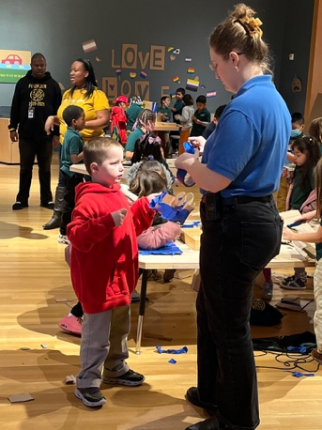 | Noticias de Participación Familiar  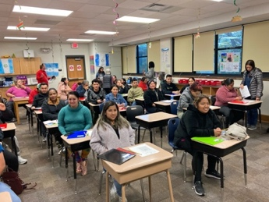  Felicitaciones a todos los que están tomando nuestra clase de inglés. ¡El Sr. Bolden y la Sra. Crespo están disfrutando de la clase y están muy contentos de tener a cada uno de ustedes en ella! | Mirando hacia el futuro  - 8 de noviembre de 2022, Reunión de participación familiar  - 15 de noviembre de 2022, reunión de la Junta Directiva (Centro de medios)  - 21 de noviembre de 2022, Celebración de otoño del aprendizaje  - 23-2 de noviembre5, 2022, Día de Acción de Gracias  - 28 de noviembre de 2022, Desarrollo profesional (No hay escuela para académicos)

